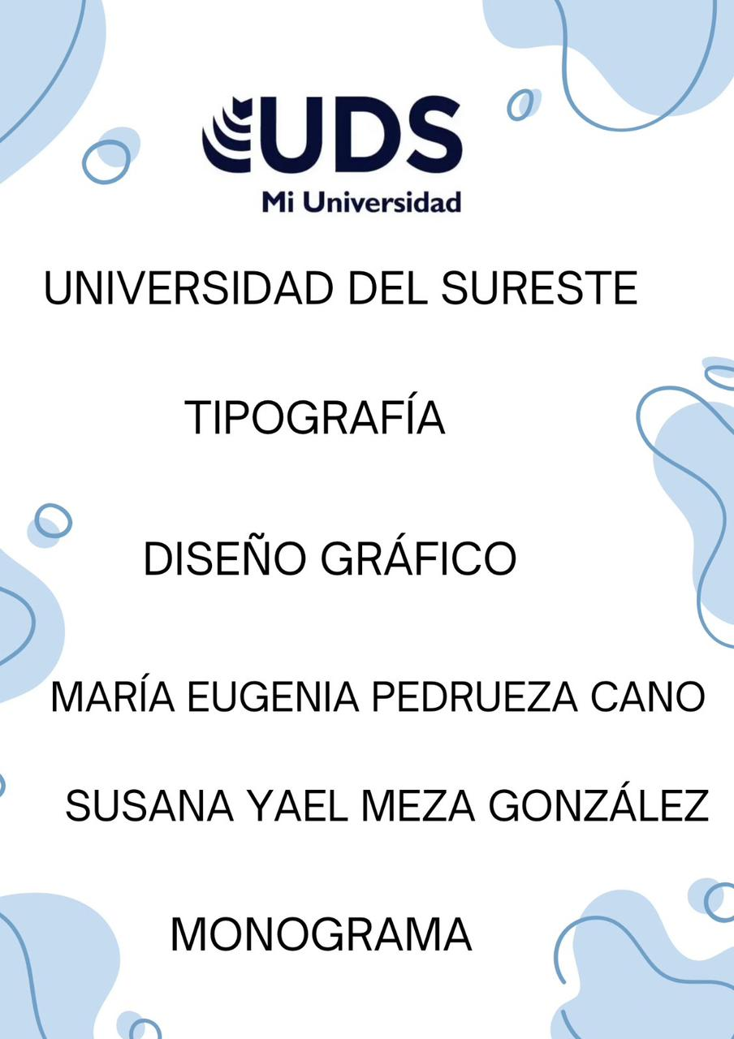

**MONOGRAMA PERSONAL: Iniciales de mi nombre**

Susana Yael Meza Gonzalez, Susana (significa flor de loto y tiene un profundo significado que florece después de muchos años de que su semilla ha caído), Yael (significa fuerza de Dios) mi apellido Meza proviene de una familia muy comerciante que se dedica a la venta de carne de puerco y Gonzalez proviene de una familia agricultora que se dedica a la siembra de caña de azúcar y a la crianza de reses.

Nací el 2 de julio del 2005 en San Cristóbal Chis, pero he crecido en el municipio de Villa Las Rosas Chis es un lugar tranquilo con las comodidades necesarias y con muchos espacios naturales para visitar, e vivido siempre con mis abuelitos que básicamente los considero mis padres debido a esto desde que soy pequeña e sido alguien muy reservada y callada pero cuando me dan la confianza soy todo lo contrario, considero muy importante escribir el nombre de mis abuelos porque son mis humanos favoritos mi abuelo (Tomas Gonzalez Jimenez) y mi abuela (Carmela Montoya Hernández) tengo todo si los tengo a ellos.

Lo que regularmente hago de mi vida cotidiana es pintar ya que tengo un negocio de fundas, lienzos y más, por las mañanas salgo a correr me gusta mucho competir en los eventos de carreras y también realizo muchas actividades en la iglesia cristiana que voy, considero que mi día a día es muy bueno y soy feliz la mayoría del tiempo.

En cuanto a mi carácter lo voy a dividir en dos partes por una la parte negativa; soy un poco seria y amargada, por otro lado la parte positiva; me gusta ayudar y soy divertida con las personas que tengo confianza, tengo pocos amigos pero mi mejor amiga es mi mamá que solo nos vemos cada fin pero siempre hacemos planes o tenemos como citas lindas y también a la persona que mas le cuento mis cosas y lo considero mi mejor amigo es mi novio.

Tengo algunos hobbys en especial me gusta escribir cuando tengo momentos o días especiales para agradecerle a la vida todo lo bueno que medio y como me sentí ese día, estoy empezando a realizar senderismo porque me gusta mucho la satisfacción que se siente al llegar a la sima y me gusta mucho tener mucho contacto con la naturaleza y me gusta mucho hacer ramo de flores porque de ves en cuando me encargan, pero amo combinar las flores y acomodarlas bien. Algo con lo que las personas me identifican mucho es que soy muy creativa y no me limito en hacer las cosas, si alguien me dice has esto, aunque no lo sepa hacer siempre tengo la autoestima de decir que si lo sé hacer y que siempre puedo hacer las cosas.

Es por eso que me gusta todas las formas de hacer arte, me gusta crear y amo todo lo que sea diseñar y elaborar, mis formas de demostrar amor son a trabes de palabras de afirmación y de detalles materiales, en especial me gusta hacer muchas cartas a las personas que quiero.

Mi color favorito son todas las tonalidades de verde, pero en especial la verde agua, mi comida favorita es el mole y las alitas bbq, me encanta el elote pudiera comerlo todos los días y me gusta mucho hacer picnic con mis amigas y hacer videollamada con mi novio, mi tipo de música favorita son los boleros y estudio diseño gráfico.

Me identifico mucho con las abejas a veces piensan que no suelo ser muy útil o buena, pero cuando realmente me conocen van a saber que les puedo servir de mucha ayuda o que en realidad si soy muy valiosa, la abeja tiene una personalidad muy trabajadora e independiente por ese lado me identifico también y con lo que dije anterior mente las abejas son muy importantes para la humanidad, aunque muy pocas personas conocen realmente cuál es su función en este mundo.

**Síntesis:**

Principalmente quiero basar mi monograma en algo que me identifique y que me haga único pues creo que eso es muy claro, pero con mi logo quiero lograr reflejar mis habilidades en lo que soy buena o en pocas palabras reflejar lo que se hacer diferente al resto, al crear mi monograma también quiero hacer relevante las acciones que llevo a cabo (las que anteriormente dije) y crear mi propia experticia que me hace ser yo. Y sobre todo quiero que lleve mi nombre, pero de una forma única o en pocas palabras que en mi monograma lleve la esencia de mi nombre.

Quiero que al ver mi monograma; me puedan diferenciar del resto y sea cada vez más reconocida mi personalidad, pero reflejada en un conjunto de letras.

Mi misión con esto seria crear experiencias buenas y resolver la necesidad visual del consumidor o en este caso de la sociedad en general al ver mi monograma, que tengan una expectativa buena porque mi personalidad del lado positivo estará bien resuelta en mi monograma, que gracias a esto mas personal me recomienden y cada vez sea más visible y buscadas.

En lo que me quiero basar principalmente es en objetos o palabras claves o nombres que me hacen ser yo y demuestren lo que soy yo en conjunto.

**Análisis:**

En esta parte con todo lo antes leído me doy cuenta que para crear un buen monograma hay que darnos cuenta de los diferentes significados en nuestro nombre y que son similares en nuestra personalidad, esto me ayuda a recalcar algunas cosas que pueden ser útiles para la marca.

Algunas de las fortalezas pueden ser generar confianza para la sociedad o publico dirigido, ser diferenciados con el resto del entorno que cada vez es más competitivo, ser experto y los numero uno, controlar mi identidad y no perder la esencia de lo que es y se significa mi monograma.

Con toda la información anterior puedo llegar a muchos conceptos debido a que considero que todas las cosas que me gustan hacer tienen que ver a mi forma de ser va en relación todo a mi persona, es como un rompecabezas tienen en común una cosa con la otra, aunque sean diferentes.

**Conceptos:** Creativa, Reservada, Amable, Tierna, Seria, Abeja, Bondadosa, Artista, Divertida, Pintora, Naturaleza, Amor, Flor de loto y Fuerza

